Elementele care compun spațiul european, atât din punct de vedere natural, cât și socio-cultural interacționează printr-o serie de legături funcționale de diferite tipuri. Relațiile economice presupun transferul de bunuri, energie sau servicii între două sau mai multe elemente ale sistemului geografic. Societatea contemporană este dependentă în mod esențial de relațiile economice care se stabilesc în interiorul său.

Economia europeană se bazează în prezent pe relațiile dintre cele 48 de state ale continentului, în care trăiesc peste 700 de milioane de persoane. În decursul istoriei, relațiile economice europene au fost influențate de resursele naturale și de accesul la acestea, dar și de raporturile de putere dintre țări și grupuri de țări. Astfel, după cel de-al doilea război mondial, divizarea politică a continentului în blocul capitalist și în cel socialist a condus la gruparea relațiilor economice pe acest fundament, atât între țările europene, cât și între acestea și restul planetei. […]

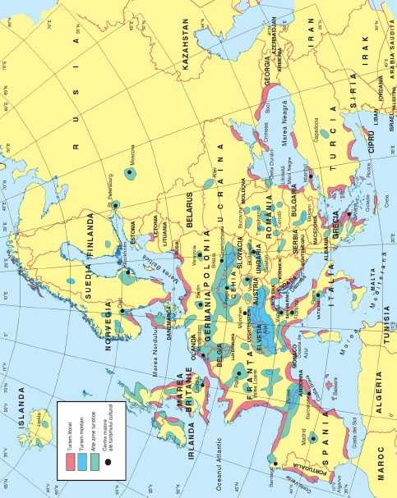Economiile țărilor occidentale au continuat să se dezvolte pe baza relațiilor capitaliste, în timp ce țările foste comuniste au intrat într-un proces de tranziție de la economia centralizată la cea liberală. Acest proces s-a produs mai repede în țări precum Polonia, Cehia și Ungaria, în timp ce în România și Bulgaria trecerea a fost mai lentă. […]

În prezent, din punct de vedere al cadrului în care se desfășoară relațiile economice în Europa, se disting trei categorii de state: membre ale Uniunii Europene (27 de țări), membre ale CSI sau state care nu aparțin niciunuia din cele două blocuri (Elveția, Norvegia, Croația etc.). […]

Europa și țările UE reprezintă principalele destinații pentru exporturile României și principalele surse ale importurilor. […]

Activitatea turistică se înscrie între fenomenele ce s-au impus în mod deosebit pe plan european, devenind o activitate social-culturală și economică de mare importanță, fiind un factor esențial în balanța de venituri a multor țări europene (Spania, Elveția, San Marino, Italia, Austria, Danemarca etc).

Marile regiuni turistice europene.

1. Litoralul mediteranean (Franța, Spania, Italia)
   1. Riviera franceză cu stațiunile de pe Coasta de Azur (Cannes, Nisa, Saint Tropez, etc.)
   2. Riviera italiană (Riviera di Ponente și Riviera di Levante), respectiv țărmul Mării Ligurice; coasta Mării Adriatice; Golful Napoli; Riviera Palermitana, în Sicilia, și Riviera Sardă, în Sardinia.
   3. litoralul spaniol, de la granița cu Franța până la strâmtoarea Gibraltar (Costa Brava, Costa Blanca, Costa del Sol etc.) și Insulele Baleare, cu stațiunile Palma de Mallorca, Ibiza etc.
2. Litoralul atlantic, cu Riviera Portugheză, litoralul spaniol (stațiunea San Sebastian) și Insulele Canare; Litoralul francez, cu stațiunile de pe Cote d`Argent și Normandia, și Marea Britanie, cu The East Coast, The South Coast, Londra și valea Tamisei.
3. Țările balcanice cu:
   1. litoralul românesc al Mării Negre și arealele turistice din interior;
   2. litoralul bulgar al Mării Negre, Sofia și împrejurimile ei;
   3. litoralul croat și sloven al Mării Adriatice;
   4. litoralul albanez al Mării Adriatice;
   5. Grecia, țară turistică prin excelență (Meteora, Peloponezul, insulele Creta, Rhodos, Ciclade, Ionice etc.);
   6. litoralul mediteranean al Turciei, litoralul egeean, Istanbul, Efes etc.
4. Europa Central-Nordică cu:
   1. țările alpine (Franța, Italia, Elveția, Germania, Austria și Slovenia)
   2. țările de la Marea Nordului și Marea Baltică (Belgia, Olanda, Germania, Polonia, Danemarca, Norvegia, Finlanda și Suedia)
   3. țările Europei Central Estice, fără ieșire la mare cu turism de tranzit și de cură balneară (Cehia, Slovacia, Ungaria). […]

Date cheie

|  |  |  |  |
| --- | --- | --- | --- |
| Orașul propriu-zis Populație (2005) | mil1 | mil2 | Aglomerație urbană Populație (2005) |
| Londra | 7.5 | 10.1 | Paris |
| Berlin | 3.4 | 8.5 | Londra |
| Madrid | 3.1 | 5.5 | Madrid |
| Roma | 2.5 | 5.3 | Ruhr |
| Paris | 2.2 | 4.5 | Barcelona |
| București | 1.9 | 3.8 | Milano |

(Adaptat după *Manualul de* *Geografie, clasa a XII-a*, Dorina Cheval, Sorin Cheval, Aurelian Giugăl, Monica Cristina Pârlog, Constantin Furtună)